t

Licenciatura em Engenharia Informática

Docente: Arménio Correia

# Índice

Índice 3

Introdução 4

Métodos Numéricos para resolução de SED 6

Método de Euler 6

Método de Euler Melhorado 8

Método de RK2 10

Método de RK4 12

Exemplos de aplicação e teste dos métodos 15

Exercício 3 do Teste Farol 15

Problemas de aplicação do livro 16

Manual de Utilização 18

Conclusão 20

# Introdução

O segundo trabalho proposto para a unidade curricular de Análise Matemática 2 consiste no estudo e aplicação de Métodos Numéricos para resolução de Sistemas de Equações Diferenciais (SED).

Este relatório vai abordar todos os métodos utilizados e alguns pontos chave da criação da aplicação em MATLAB incluindo também a resolução de alguns exercícios.

Os quatro métodos utilizados neste trabalho foram: o método de Euler, o método de Euler Melhorado/Modificado, o método de Runge-Kutta de ordem 2 e o método de Runge-Kutta de ordem 4.

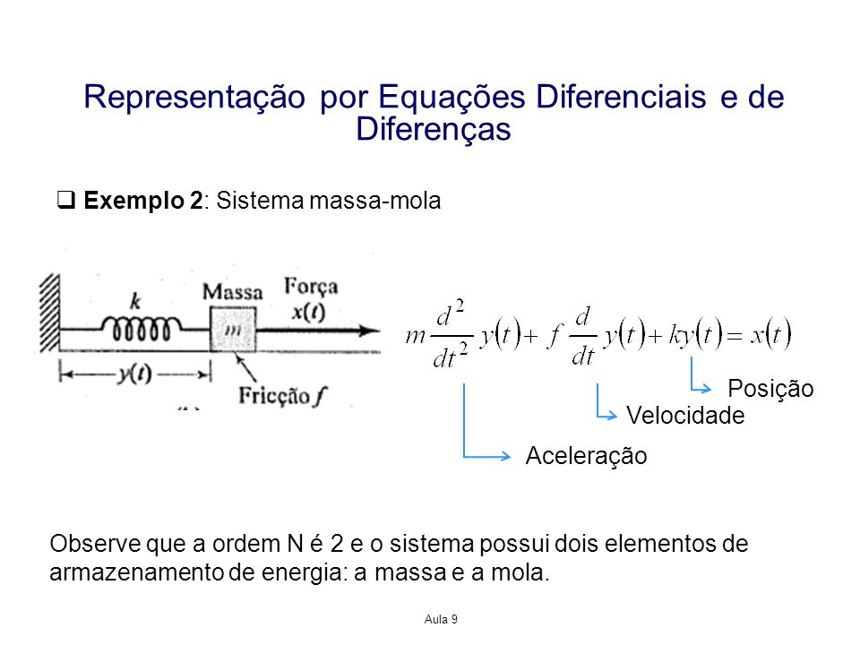

## Sistema de Equações Diferenciais

Um sistema de equações diferencias (SED) é constituída por 2 ou mais equações diferenciais e tantas condições iniciais como equações.

A necessidade de utilizarmos um sistema de equações diferenciais deve-se ao facto de vários problemas da vida real não dependerem apenas de uma variável. Por exemplo, uma população de coelhos pode ser representada por um número só, mas para existe mais por trás “dos panos” que influenciam o número de coelhos numa dada população tais como a quantidade de predadores ou a disponibilidade de alimento.

Por esse motivo, convém-nos ter algo que “interligue” todos os fatores possíveis para que a estimativa do nosso problema seja o mais aproximada possível à realidade.

Equação Diferencial

Variável Independente

Condição Inicial

**PVI $\left\{\begin{aligned}y^{'}= -2ty \\ t∈(0, 1.5) \\ y_{0}=2\end{aligned}\right.$**

**SED $\left\{\begin{aligned} \left\{\begin{aligned}u^{'}=f(t,u,v) \\ v^{'}=g(t,u,v)\end{aligned}\right. \\ t ∈[a, b] \\ \left\{\begin{aligned}u\left(0\right)=u_{o} \\ v\left(0\right)=v_{0}\end{aligned}\right.\end{aligned}\right.$**

Equações Diferenciais

Condições Iniciais

Variável Independente

# Métodos Numéricos para resolução de SED

## Método de Euler

### ***Fórmulas:***

O **método de Euler** é um procedimento numérico de primeira ordem para solucionar equações diferenciais ordinárias $y^{'}=f(t, y)$ com um valor inicial dado $y\left(t_{0}\right)=y_{0}$.

Para resolvermos um SED recorrendo ao método de Euler basta adaptarmos a fórmula geral que utilizámos no trabalho prático anterior para podermos resolver também sistemas de equações diferenciais (SED).

*(com )*

: Próximo valor aproximado da solução do problema

: Próximo valor aproximado da solução do problema

: Valor atual aproximado da solução do problema na abcissa

: Valor atual aproximado da solução do problema na abcissa

: Valor de cada subintervalo

: Valor da função **f** no ponto ()

: Valor da função **g** no ponto ()

### ***Algoritmo/Função:***

1. Definir o valor do passo do **h**
2. Criar um vetor que contém os valores para **t** a partir de **h**
3. Criar um vetor para as soluções nos diferentes pontos **t** para a função **f**
4. Criar um vetor para as soluções nos diferentes pontos **t** para a função **g**
5. Definir o primeiro elemento do vetor ***u*** para o valor da condição inicial de **u**
6. Definir o primeiro elemento do vetor ***v*** para o valor da condição inicial de **v**
7. Fazer um ciclo iterativo que percorra desde **1** a **n** para calcular a solução aproximada utilizando a fórmula geral para as duas funções

Figura 4 - Algoritmo do método de Euler

## Método de Euler Melhorado

### ***Fórmulas:***

O **método de Euler Melhorado**, ou método de Euler Modificado ou método de Heun é uma melhoria ao método de Euler para solucionar equações diferenciais ordinárias $y^{'}=f(t, y)$ com um valor inicial dado $y\left(t_{0}\right)=y_{0}$.

Para resolvermos um SED recorrendo ao método de Euler Melhorado basta adaptarmos a fórmula geral que utilizámos no trabalho prático anterior para podermos resolver também sistemas de equações diferenciais (SED).

*(com )*

: Próximo valor aproximado da solução do problema

: Próximo valor aproximado da solução do problema

: Valor atual aproximado da solução do problema na abcissa

: Valor atual aproximado da solução do problema na abcissa

: Valor de cada subintervalo

: Valor da função **f** no ponto ()

: Valor da função **g** no ponto ()

### ***Algoritmo/Função:***

1. Definir o valor do passo do **h**
2. Criar um vetor que contém os valores para **t** a partir de **h**
3. Criar um vetor para as soluções nos diferentes pontos **t** para a função **f**
4. Criar um vetor para as soluções nos diferentes pontos **t** para a função **g**
5. Definir o primeiro elemento do vetor ***u*** para o valor da condição inicial de **u**
6. Definir o primeiro elemento do vetor ***v*** para o valor da condição inicial de **v**
7. Fazer um ciclo iterativo que percorra desde **1** a **n** para calcular a solução aproximada utilizando a fórmula geral para as duas funções

Figura - Algoritmo do método de Euler Melhorado

## Método de RK2

### ***Fórmulas:***

O método de **Runge-Kutta de ordem 2 (RK2)** é um método bastante simples de se aplicar que permite resolver equações diferenciais ordinárias.

Requer apenas derivadas de primeira ordem e pode fornecer aproximações precisas.

Para resolvermos um SED recorrendo ao método de Runge-Kutta 2 basta adaptarmos a fórmula geral que utilizámos no trabalho prático anterior para podermos resolver também sistemas de equações diferenciais (SED).

*(com )*

: Próximo valor aproximado da solução do problema

: Próximo valor aproximado da solução do problema

: Valor atual aproximado da solução do problema na abcissa $u(t)$

$v_{i}$: Valor atual aproximado da solução do problema na abcissa $v(t)$

**> Precisamos também de calcular dois valores, o $k_{1}$ e o $k_{2}$ para as duas funções:**

$$k_{1u}=hf\left(t_{i},u_{i},v_{i}\right)$$

$$k_{1v}=hg\left(t_{i},u_{i},v_{i}\right)$$

$k_{1u}$: Inclinação no início do intervalo para **f**

$k_{1v}$: Inclinação no início do intervalo para **g**

$t_{i}$: Valor na abcissa atual

$h$: Valor de cada subintervalo

$f(t_{i},u_{i},v_{i})$: Valor da equação **u** em $t_{i}$, $u_{i}$ e $v_{i}$

$g(t_{i},u_{i},v_{i})$: Valor da equação **v** em $t_{i}$, $u_{i}$ e $v_{i}$

$k_{2u}=hf\left(t_{i+1},{ u}_{i}+k_{1u}, v_{i}+k_{1v}\right)$

$k_{2v}=hg\left(t_{i+1},{ u}_{i}+k_{1u}, v_{i}+k_{1v}\right)$

$k_{2u}$: Inclinação no fim do intervalo para **f**

$k_{2v}$: Inclinação no fim do intervalo para **g**

$t_{i+1}$: Valor na abcissa seguinte

$h$: Valor de cada subintervalo

$u_{i}$: Valor atual aproximado da solução do problema na abcissa $u\left(t\right)$

$v_{i}$: Valor atual aproximado da solução do problema na abcissa $v\left(t\right)$

$k_{1u}$: Inclinação no início do intervalo para **f**

$k_{1v}$: Inclinação no início do intervalo para **f**

### ***Algoritmo/Função:***

1. Definir o valor do passo do **h**
2. Criar um vetor que contém os valores para **t** a partir de **h**
3. Criar um vetor para as soluções nos diferentes pontos **t** para a função **f**
4. Criar um vetor para as soluções nos diferentes pontos **t** para a função **g**
5. Definir o primeiro elemento do vetor ***u*** para o valor da condição inicial de **u**
6. Definir o primeiro elemento do vetor ***v*** para o valor da condição inicial de **v**
7. Calcular o **k1** e o **k2** para ambas as funções para os utilizarmos na fórmula geral
8. Fazer um ciclo iterativo que percorra desde **1** a **n** para calcular a solução aproximada utilizando a fórmula geral para as duas funções

Figura - Algoritmo do método de RK2

## Método de RK4

### ***Fórmulas:***

Um método fiável e que atinge soluções bem próximas das soluções exatas é precisamente o método de **Runge-Kutta de ordem 4 (RK4)** que nos permite resolver equações diferenciais ordinárias.

O ponto positivo é que não precisamos de calcular nenhuma derivada, mas por outro lado precisamos calcular outra função que é definida avaliando **f** em diferentes pontos.

Para resolvermos um SED recorrendo ao método de Runge-Kutta 4 basta adaptarmos a fórmula geral que utilizámos no trabalho prático anterior para podermos resolver também sistemas de equações diferenciais (SED).

*(com )*

: Próximo valor aproximado da solução do problema

: Próximo valor aproximado da solução do problema

: Valor atual aproximado da solução do problema na abcissa $u(t)$

$v_{i}$: Valor atual aproximado da solução do problema na abcissa $v(t)$

**> Precisamos também de calcular quatro valores, o $k_{1}$, $k_{2}$, $k_{3}$ e o $k_{4}$, para as duas funções:**

$$k_{1u}=hf\left(t_{i},u_{i},v_{i}\right)$$

$$k_{1v}=hg\left(t_{i},u_{i},v_{i}\right)$$

$k_{1u}$: Inclinação no início do intervalo para **f**

$k_{1v}$: Inclinação no início do intervalo para **g**

$t_{i}$: Valor na abcissa atual

$h$: Valor de cada subintervalo

$f(t_{i},u_{i},v_{i})$: Valor da equação **u** em $t_{i}$, $u_{i}$ e $v_{i}$

$g(t_{i},u_{i},v_{i})$: Valor da equação **v** em $t_{i}$, $u_{i}$ e $v_{i}$

$k_{2u}=hf\left(t_{i} +\frac{h}{2}, u_{i} +\frac{1}{2}k_{1u}, v_{i}+\frac{1}{2}k_{1v}\right)$

$k_{2v}=hg\left(t_{i} +\frac{h}{2}, u_{i} +\frac{1}{2}k_{1u}, v_{i}+\frac{1}{2}k_{1v}\right)$

$k_{2u}$: Inclinação no ponto médio do intervalo para **f**

$k_{2v}$: Inclinação no ponto médio do intervalo para **g**

$t_{i}$: Valor na abcissa atual

$h$: Valor de cada subintervalo

: Valor atual aproximado da solução do problema na abcissa $u\left(t\right)$

$v_{i}$: Valor atual aproximado da solução do problema na abcissa $v\left(t\right)$

$k_{1u}$: Inclinação no início do intervalo para **f**

$k_{1v}$: Inclinação no início do intervalo para **g**

$k_{3u}=hf\left(t_{i} +\frac{h}{2}, u_{i} +\frac{1}{2}k_{2u}, v_{i}+\frac{1}{2}k_{2v}\right)$

$k_{3v}=hg\left(t_{i} +\frac{h}{2}, u_{i} +\frac{1}{2}k_{2u}, v_{i}+\frac{1}{2}k_{2v}\right)$

$k_{3u}$: Inclinação no ponto médio do intervalo para **f**

$k_{3v}$: Inclinação no ponto médio do intervalo para **g**

$t_{i}$: Valor na abcissa atual

$h$: Valor de cada subintervalo

: Valor atual aproximado da solução do problema na abcissa

: Valor atual aproximado da solução do problema na abcissa $v\left(t\right)$

$k_{2u}$: Inclinação no ponto médio para **f**

$k_{2v}$: Inclinação no ponto médio para **g**

$$k_{4u}=hf\left(t_{i+1} , u_{i}+k_{3u},v_{i}+k_{3v}\right)$$

$$k_{4v}=hg\left(t_{i+1} , u_{i}+k_{3u},v_{i}+k_{3v}\right)$$

$k_{4u}$: Inclinação no final do intervalo para **f**

$k_{4v}$: Inclinação no final do intervalo para **g**

$t_{i}$: Valor na abcissa atual

$h$: Valor de cada subintervalo

$u_{i}$: Valor atual aproximado da solução do problema na abcissa

: Valor atual aproximado da solução do problema na abcissa $v\left(t\right)$

$k_{3u}$: Inclinação no ponto médio para **f**

$k_{3v}$: Inclinação no ponto médio para **g**

### ***Algoritmo/Função:***

1. Definir o valor do passo do **h**
2. Criar um vetor que contém os valores para **t** a partir de **h**
3. Criar um vetor para as soluções nos diferentes pontos **t** para a função **f**
4. Criar um vetor para as soluções nos diferentes pontos **t** para a função **g**
5. Definir o primeiro elemento do vetor ***u*** para o valor da condição inicial de **u**
6. Definir o primeiro elemento do vetor ***v*** para o valor da condição inicial de **v**
7. Calcular o **k1**, **k2,** **k3** e o **k4** para ambas as funções para utilizar na fórmula geral
8. Fazer um ciclo iterativo que percorra desde **1** a **n** para calcular a solução aproximada utilizando a fórmula geral

Figura - Algoritmo do método de RK4

# Exemplos de aplicação e teste dos métodos

## Exercício 3 do Teste Farol

Condição Inicial

Variável Independente

Equação Diferencial

$\left\{\begin{aligned}y^{'}= -2ty \\ t∈(0, 1.5) \\ y_{0}=2\end{aligned}\right.$

a) A solução **exata** do problema de valor inicial (PVI) é **0.2108**.

b)

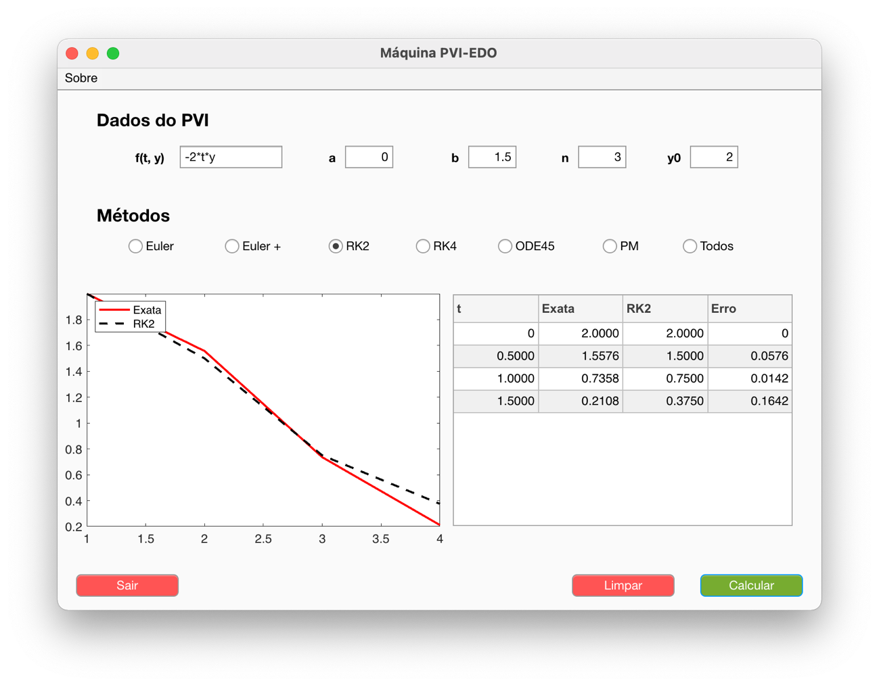

## Problemas de aplicação do livro

a) Usando o método de Runge-Kutta 4 (RK4), com h = 1 e no intervalo de 0 a 5, o valor **aproximado** da velocidade é **35.7128ft/s** no instante t = 5.

b) Como se pode ver na figura abaixo, a velocidade **aproximada** é de **35.7128ft/s**.

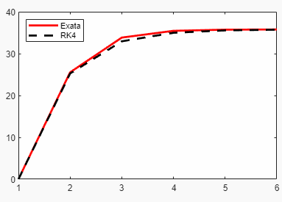

c) O valor **exato** da velocidade no instante t = 5 é igual a **35.7678ft/s**.

a)

48.9988

47.2519

36.5464

12.5844

1.9454

b) Como se pode ver na figura abaixo, a área **aproximada** está representada pela linha tracejada a preto.

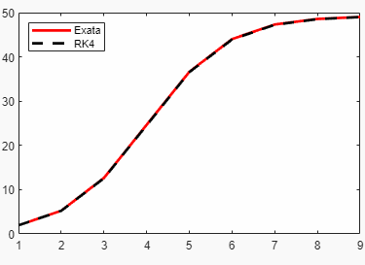

c)

A(exata) | 1.9454 12.6435 36.6282 47.3163 49.0196

48.9988

47.2519

36.5464

12.5844

1.9454

# Manual de Utilização

O menu principal tem tudo o que é preciso para resolver os sistemas de equações diferenciais. A escolha do método, as funções **f** e **g** em função de t, u e v, O intervalo de **a** a **b**, o número de **iterações** e as **condições iniciais** para cada uma das equações diferenciais. Do lado direito da aplicação é apresentado os **gráficos** correspondentes à solução exata para as duas equações diferenciais (quando a solução exata puder ser calculada) e a **tabela** que contém todos os valores calculados.

Os três botões que fazem parte da aplicação são os botões: **Calcular**, **Limpar** e **Sair**.

O botão **Limpar** vai limpar todos os campos, gráficos e tabelas que tenham sido preenchidos anteriormente. O botão **Calcular** vai calcular a solução do PVI com base nos valores introduzidos se todos os campos tiverem sido preenchidos corretamente. Naturalmente, o botão **Sair** fará com que o programa termine.

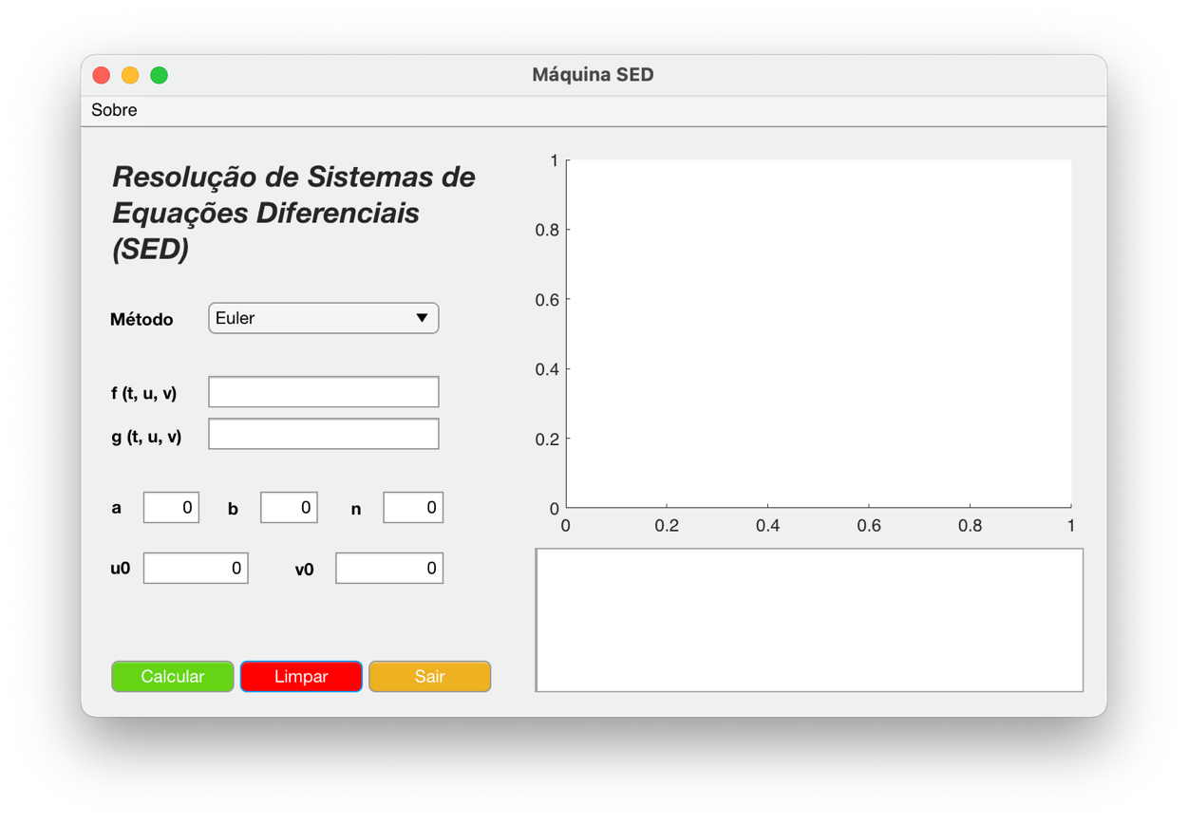

Caso algum campo tenha sido preenchido de maneira incorreta o programa irá apresentar um pop-up a explicar o que é que correu mal.

Pressupondo que o utilizador preencheu todos os campos corretamente, a aplicação deverá mostrar os gráficos das soluções exatas e das aproximações do resultado do sistema de equações diferencial no lado direito. A tabela será também preenchida com os valores calculados utilizando o método escolhido previamente.

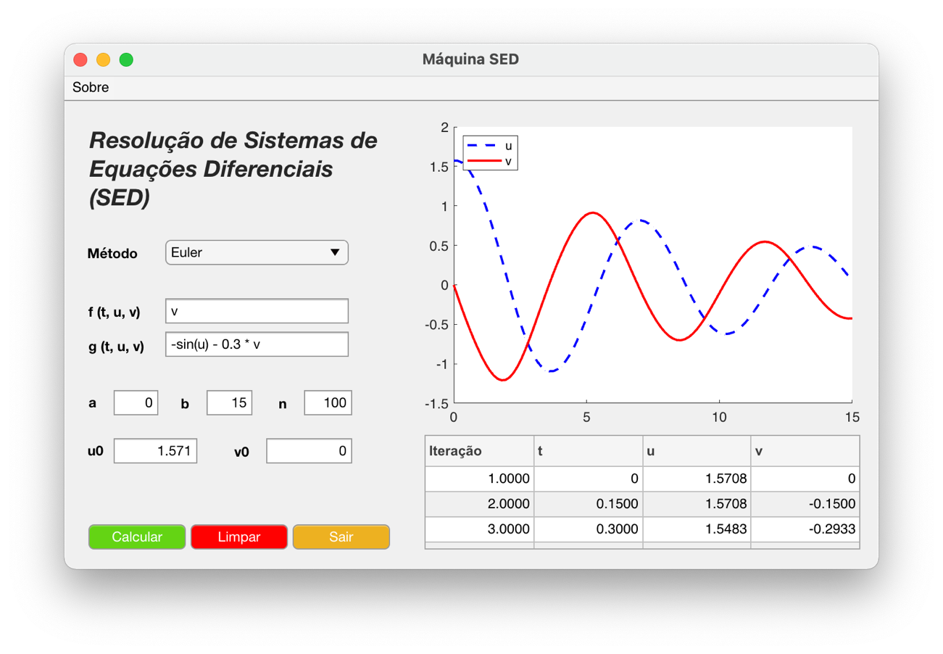

# Conclusão

A realização deste trabalho deu-nos a oportunidade de construir outra aplicação em MATLAB e veio assim mais uma vez aumentar as nossas competências neste campo.

Os métodos aplicados no trabalho prático anterior provaram-se bastante úteis visto que apenas foi necessário voltar a aplicá-los neste trabalho prático, tendo sido necessário realizar algumas pequenas adaptações para permitir que um sistema de equações diferencial de segunda ordem pudesse ser resolvido com esses mesmos métodos.

As conclusões que tirámos do trabalho anterior, também se mostraram válidas para este trabalho. O método mais fiável é o método de Runge-Kutta 4 (RK4) sendo que este é o método que se aproxima mais da solução exata. Por outro lado, o método de Euler, tal como visto no trabalho anterior, apresenta erros maiores do que todos os outros métodos implementados nesta aplicação.

Algo que nos surpreendeu aquando da realização dos exercícios de aplicação foi o quão úteis os sistemas de equações diferenciais são, não só para a Engenharia como também para várias áreas como a Economia, Comércio, Ciências, comportamento da população humana, entre muitas outras áreas.

